Práctica 2

Proyecto de Sistemas Informáticos

Mario Valdemaro Garcia Roque
Daniel Garduño Hernandez
Rodrigo Vicente Amaducci Szwarc
1.-Modificaciones en la base de datos:

- Se ha cambiado la tabla partidas para añadir un indicador de si el primer movimiento lo realiza el jugador o la maquina, (primero).
- Se ha eliminado la columna fila de la tabla movimientos y en su lugar se ha añadido un id para cada movimiento que se realiza en una nueva partida.

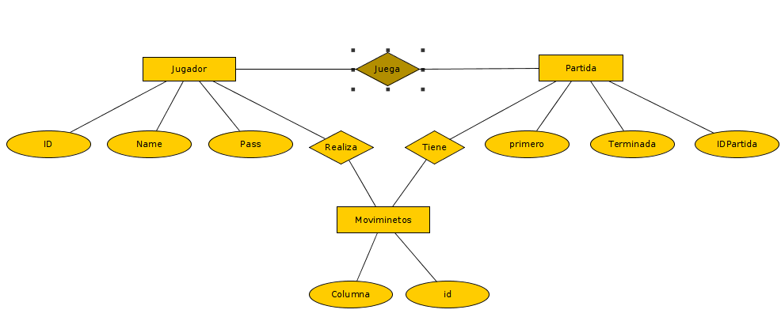

2.-¿Que estrategia sigue el ordenador para mover?

Para hacer el movimiento de la maquina generamos un numero aleatorio entre los rangos, que nos indica donde en que columna insertar la ficha de la maquina.

3.- Secuencia de comandos a ejecutar en al terminal.

1. make alldb -f makefile.server
2. make createdomain -f makefile.server
***
3. make startall -f makefile.server
4. make deploy -f makefile.client

Dirección del Servlet: http://localhost:8080/CuatroEnRayaCliente

4.- Comentarios

*** En algunos casos falta el archivo postgresql-9.2-1002.jdbc4.jar en
$(ASPATH)/glassfish/domains/$(DOMAIN)/lib y es necesario copiarlo.

